Администрация МО «Усть-Коксинский район» информирует о возможности предоставления следующих земельных участков в аренду для индивидуального жилищного строительства, имеющих общее местоположение: Республика Алтай, Усть-Коксинский район, и следующие характеристики:
1) адрес: с. Тюнгур, ул. Луговая, д. 20, площадь: 1992 кв.м.;
2) адрес: с. Тюнгур, ул. Луговая, д. 22, площадь: 1995 кв.м.;
3) адрес: с. Тюнгур, ул. Луговая, д. 24, площадь: 1994 кв.м.;
4) адрес: с. Тюнгур, ул. Луговая, д. 26, площадь: 1992 кв.м.;
5) адрес: с. Горбуново, ул. Береговая, д. 14, площадь: 2000 кв.м.;
6) адрес: с. Горбуново, ул. Береговая, д. 16, площадь: 2000 кв.м.;
7) адрес: с. Горбуново, ул. Береговая, д. 17, площадь: 2000 кв.м.;
8) адрес: с. Горбуново, ул. Береговая, д. 18, площадь: 2000 кв.м.;
9) адрес: с. Горбуново, ул. Береговая, д. 19, площадь: 2000 кв.м.;
10) адрес: с. Нижний Уймон, ул. Полевая, д. 1, площадь: 1696 кв.м.;
11) адрес: с. Нижний Уймон, ул. Полевая, д. 3, площадь: 1621 кв.м.;
12) адрес: с. Нижний Уймон, ул. Полевая, д. 4, площадь: 1589 кв.м.;
13) адрес: с. Нижний Уймон, ул. Полевая, д. 5, площадь: 1499 кв.м.;
14) адрес: с. Нижний Уймон, ул. Полевая, д. 6, площадь: 1621 кв.м.;
15) адрес: с. Нижний Уймон, ул. Полевая, д. 7, площадь: 1551 кв.м.;
16) адрес: с. Нижний Уймон, ул. Полевая, д. 8, площадь: 1570 кв.м.;
17) адрес: с. Нижний Уймон, ул. Полевая, д. 9, площадь: 1788 кв.м.;
18) адрес: с. Нижний Уймон, ул. Полевая, д. 10, площадь: 1545 кв.м.;
19) адрес: с. Нижний Уймон, ул. Полевая, д. 11, площадь: 1782 кв.м.;
20) адрес: с. Нижний Уймон, ул. Полевая, д. 15, площадь: 1760 кв.м.;
о возможности предоставления следующего земельного участка в аренду для ведения личного подсобного хозяйства, адрес: Республика Алтай, Усть-Коксинский район, с. Юстик, площадь: 2499 кв.м.;
о возможности предоставления лицу, участвующему в программе государственной поддержки в сфере развития сельского хозяйства, для ведения сельского хозяйства или осуществления иной связанной с сельскохозяйственным производством деятельности, в аренду сроком на 5 лет, следующего земельного участка:
1) Республика Алтай, Усть-Коксинский район, Амурское сельское поселение, площадью: 7197 кв.м.;
Лица, заинтересованные в предоставлении вышеуказанных земельных участков для указанных целей, вправе в течение тридцати дней со дня опубликования настоящего извещения подавать заявления о намерении участвовать в аукционе на право заключения договора аренды в Администрацию МО «Усть-Коксинский район».
Заявления подаются в письменной форме заинтересованным лицом лично при наличии документа, удостоверяющего личность, либо уполномоченным представителем заявителя при наличии документа, подтверждающего права (полномочия) представителя, по адресу: Республика Алтай, Усть-Коксинский район, с. Усть-Кокса, ул. Харитошкина, д. 3. Дата окончания приема заявлений: 19.10.2020 г.
Со схемами расположения вышеуказанных земельных участков можно ознакомиться по адресу: Республика Алтай, Усть-Коксинский район, с. Усть-Кокса, ул. Харитошкина, д. 6, с 10 до 12 часов, на сайте Администрации МО «Усть-Коксинский район» по адресу: http://altay-ust-koksa.ru

Нижний Уймон Полевая 15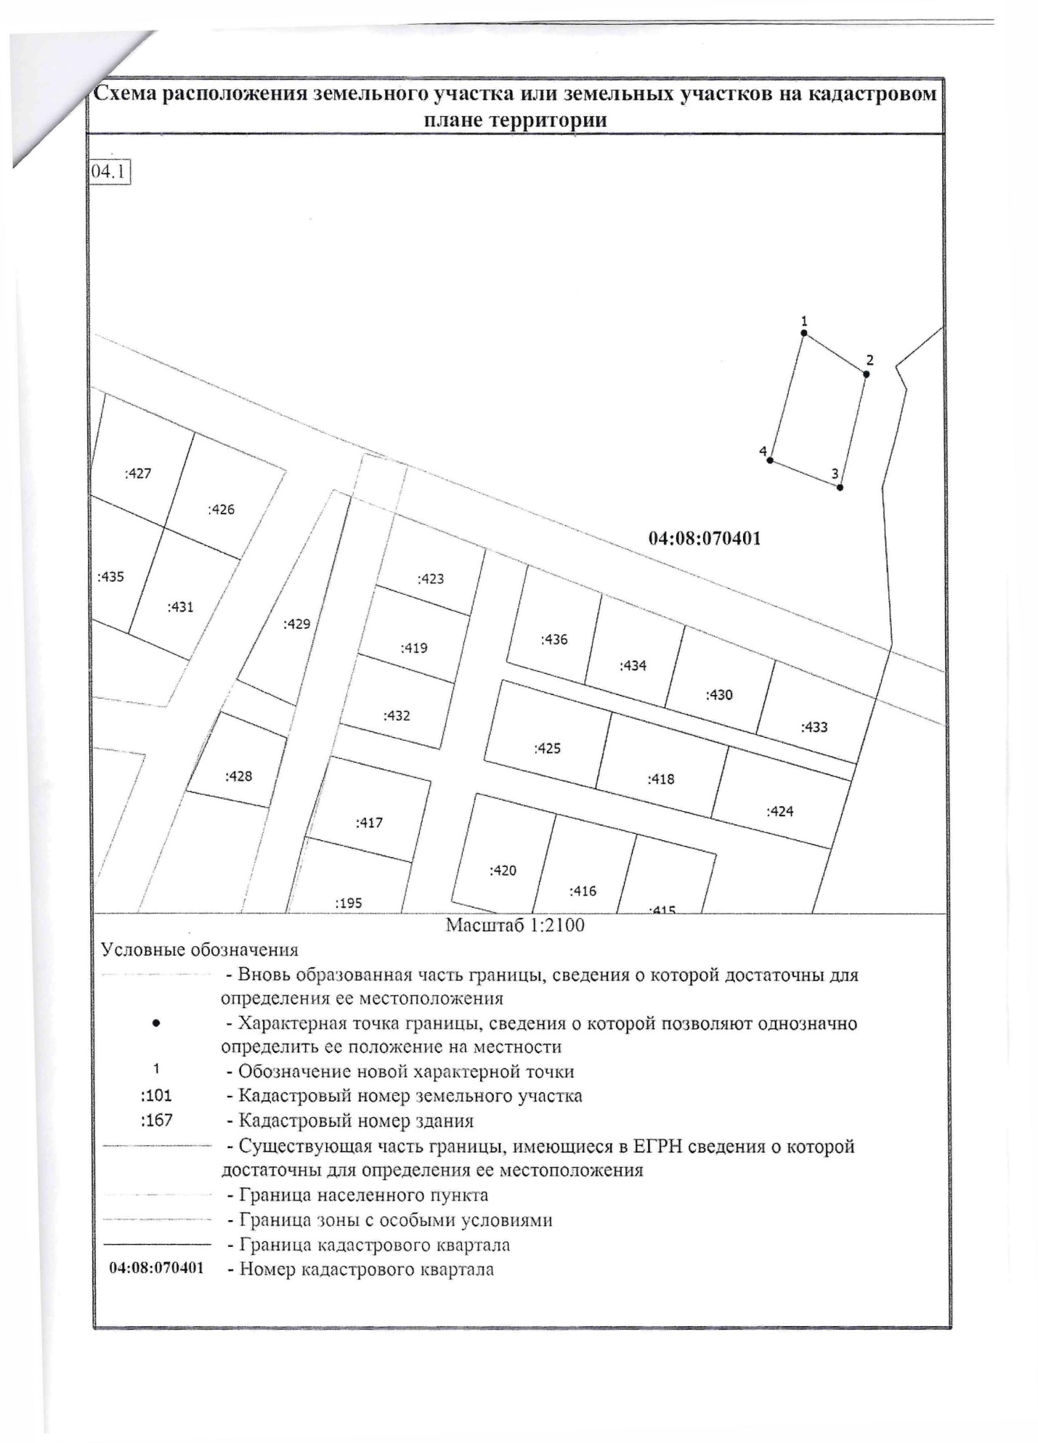
Тюнгур Луговая 20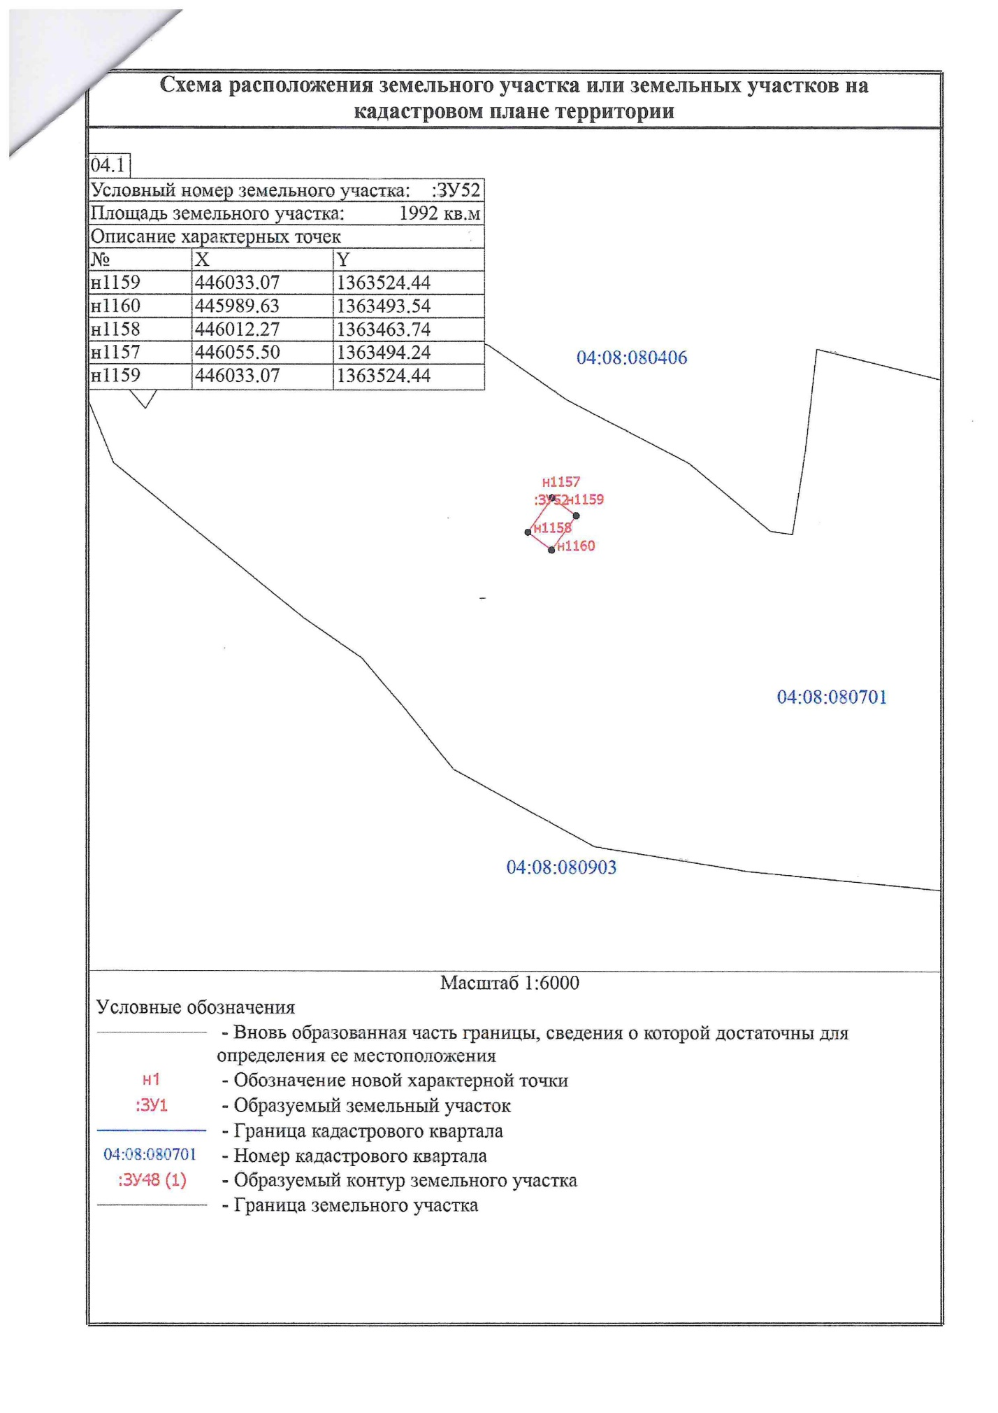
Тюнгур Луговая 22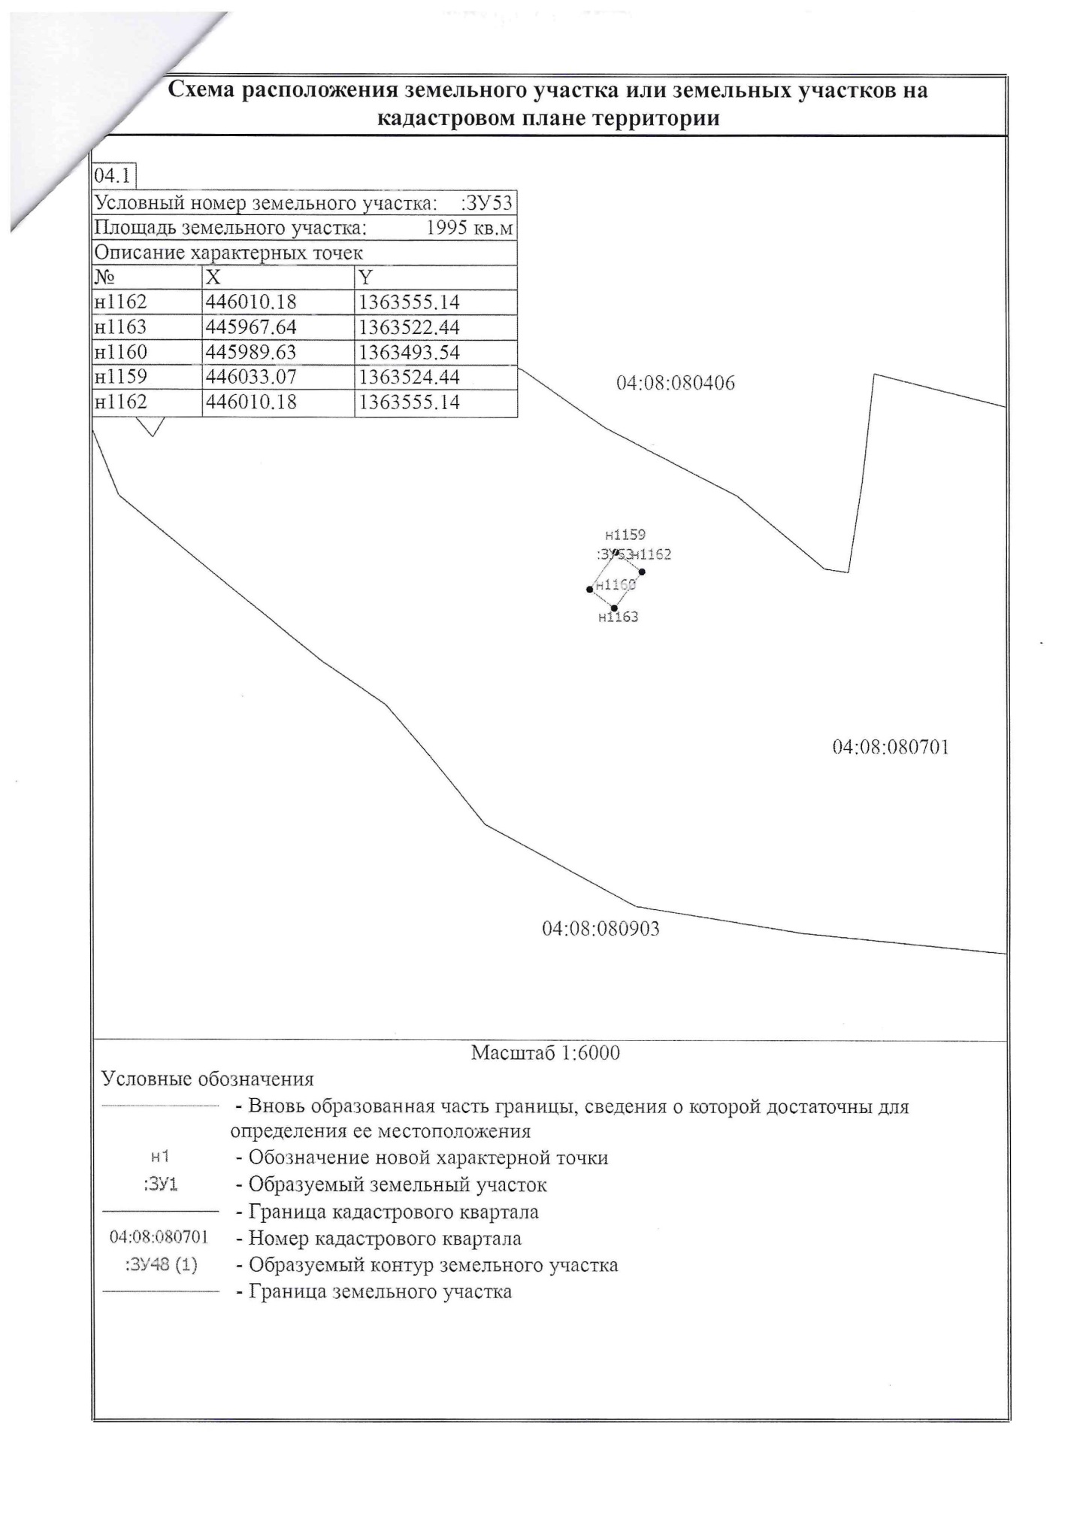
Тюнгур Луговая 24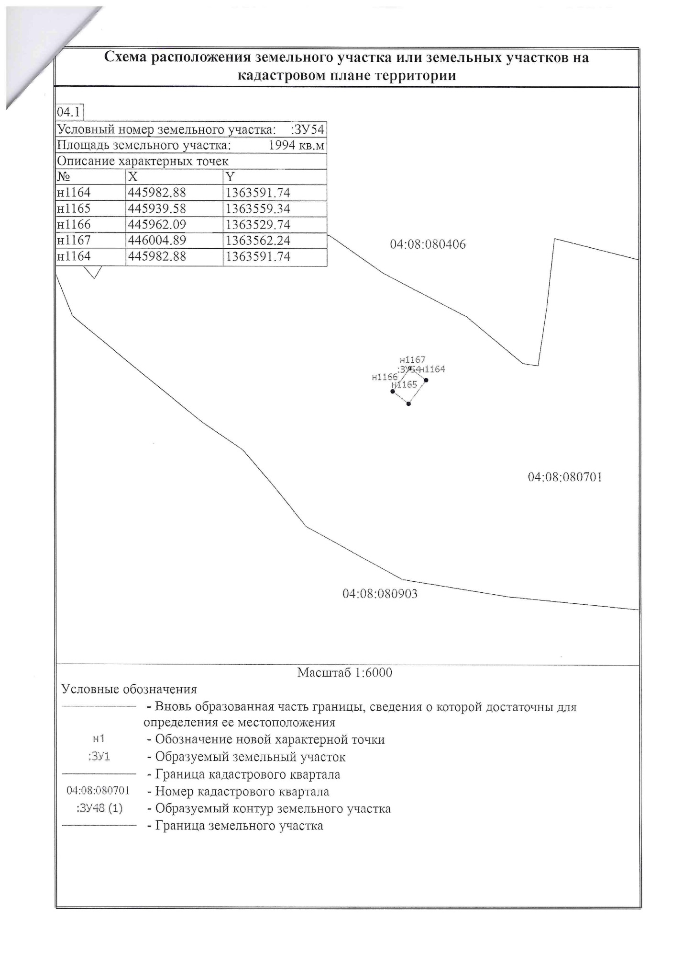
Тюнгур Луговая 26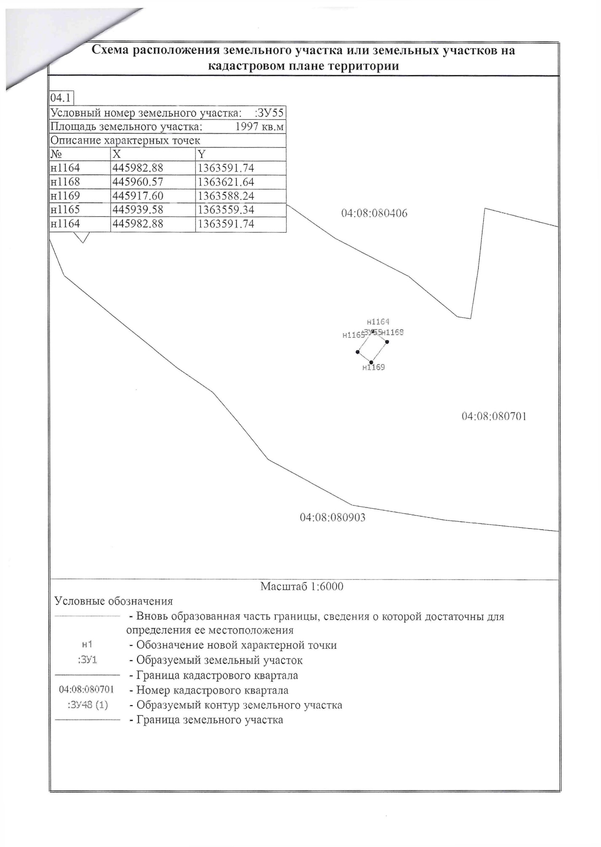
Юстик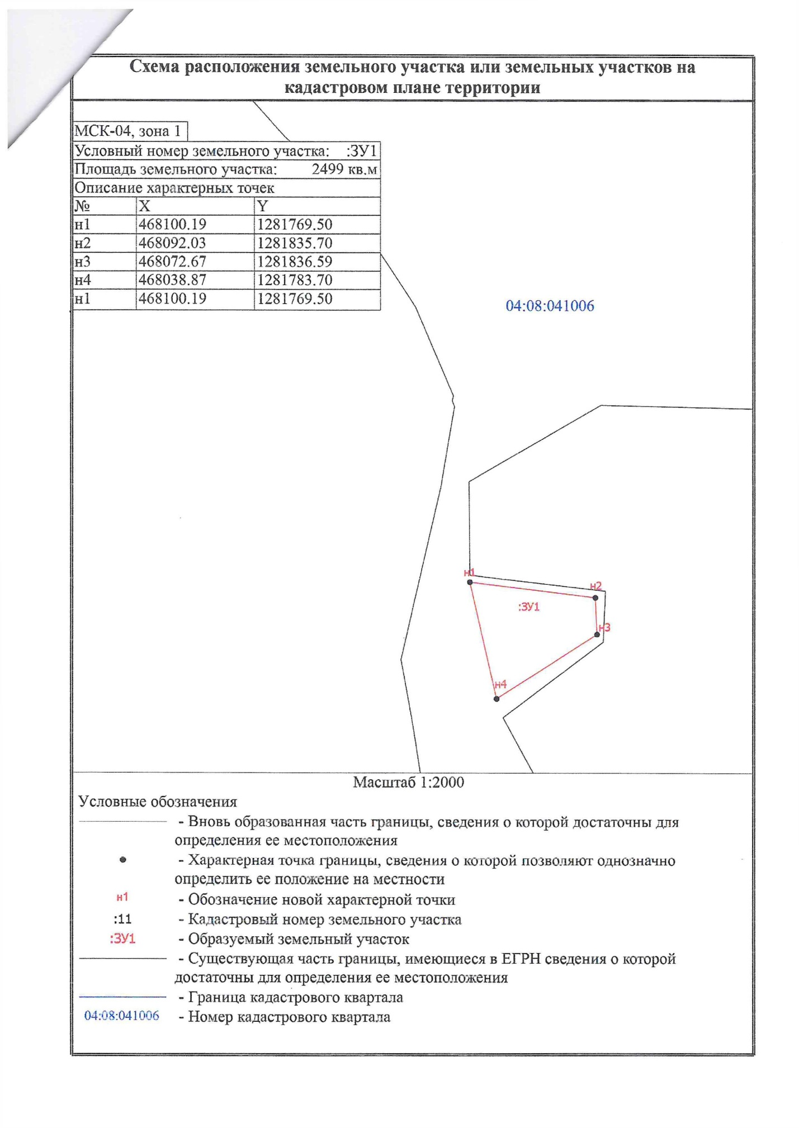
Нижний Уймон Полевая 5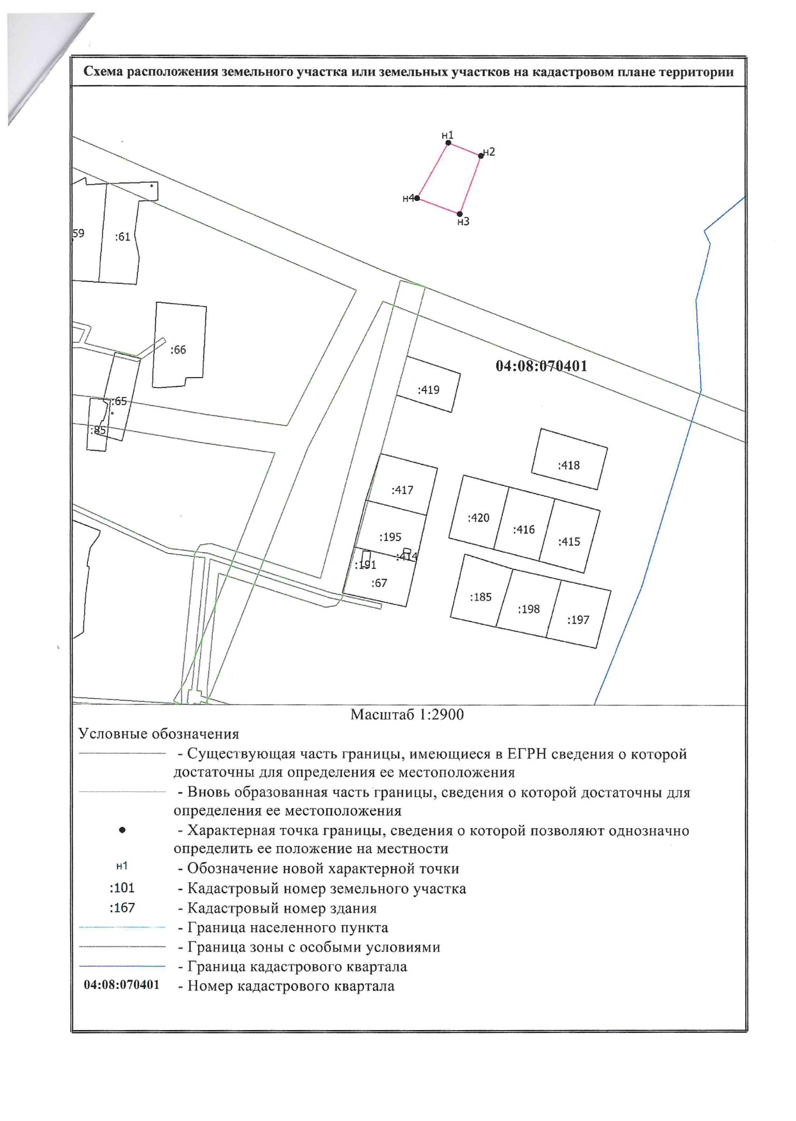
Нижний Уймон Полевая 6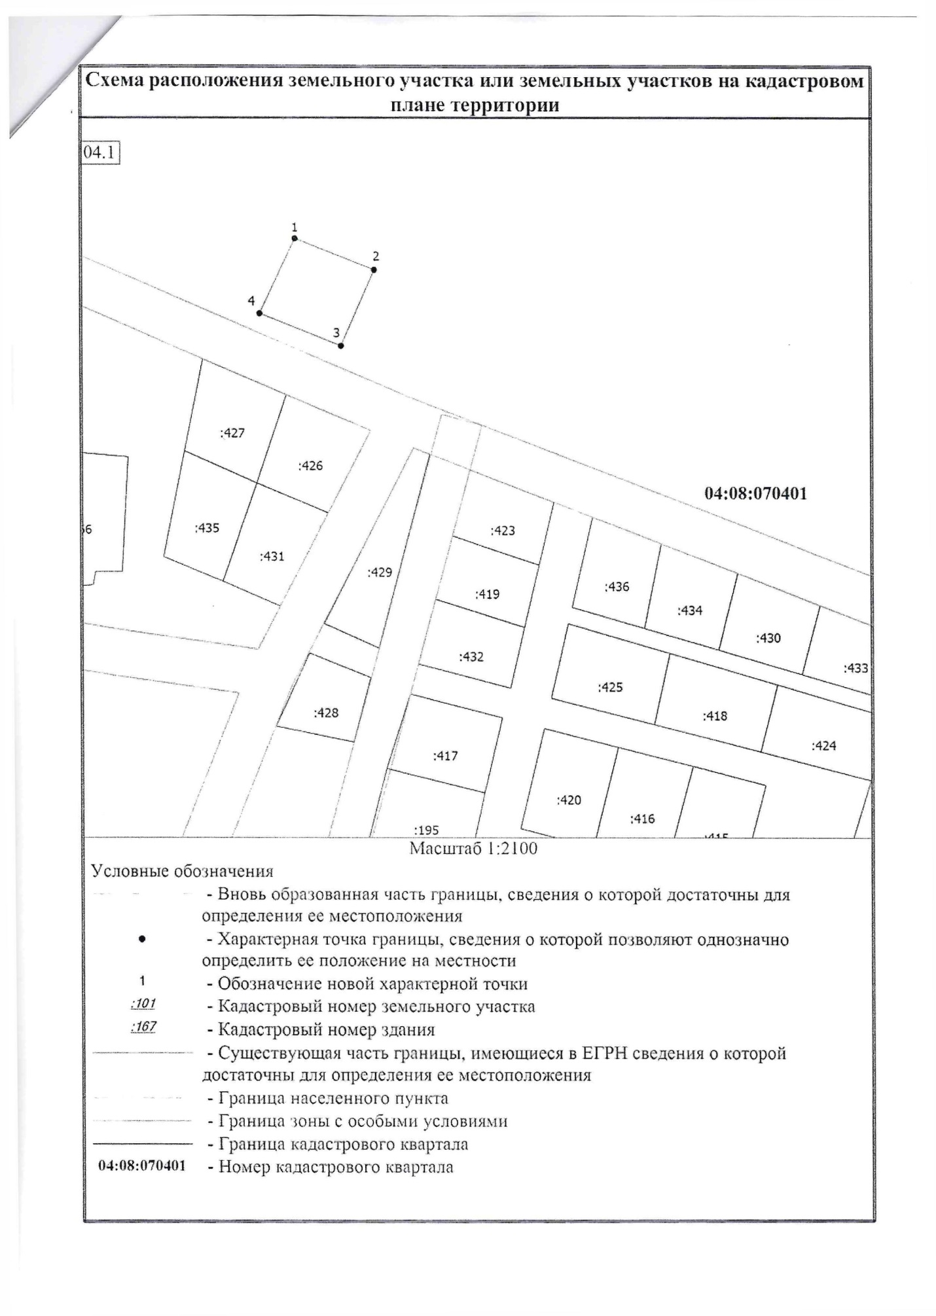
Нижний Уймон Полевая 7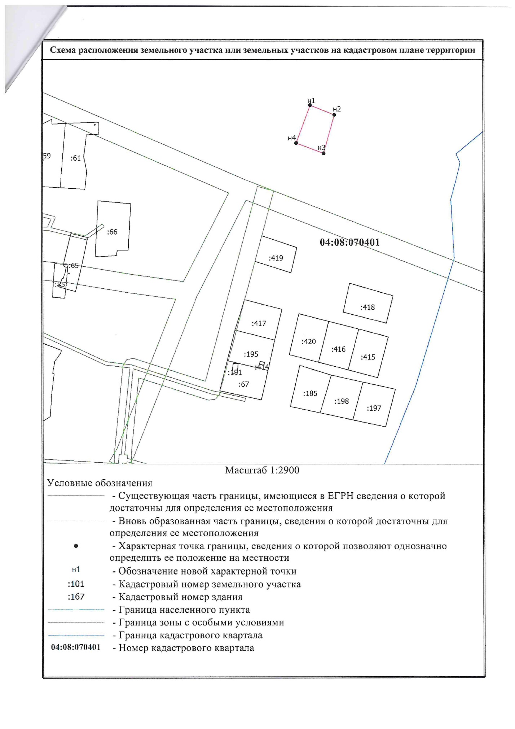
Нижний Уймон Полевая 8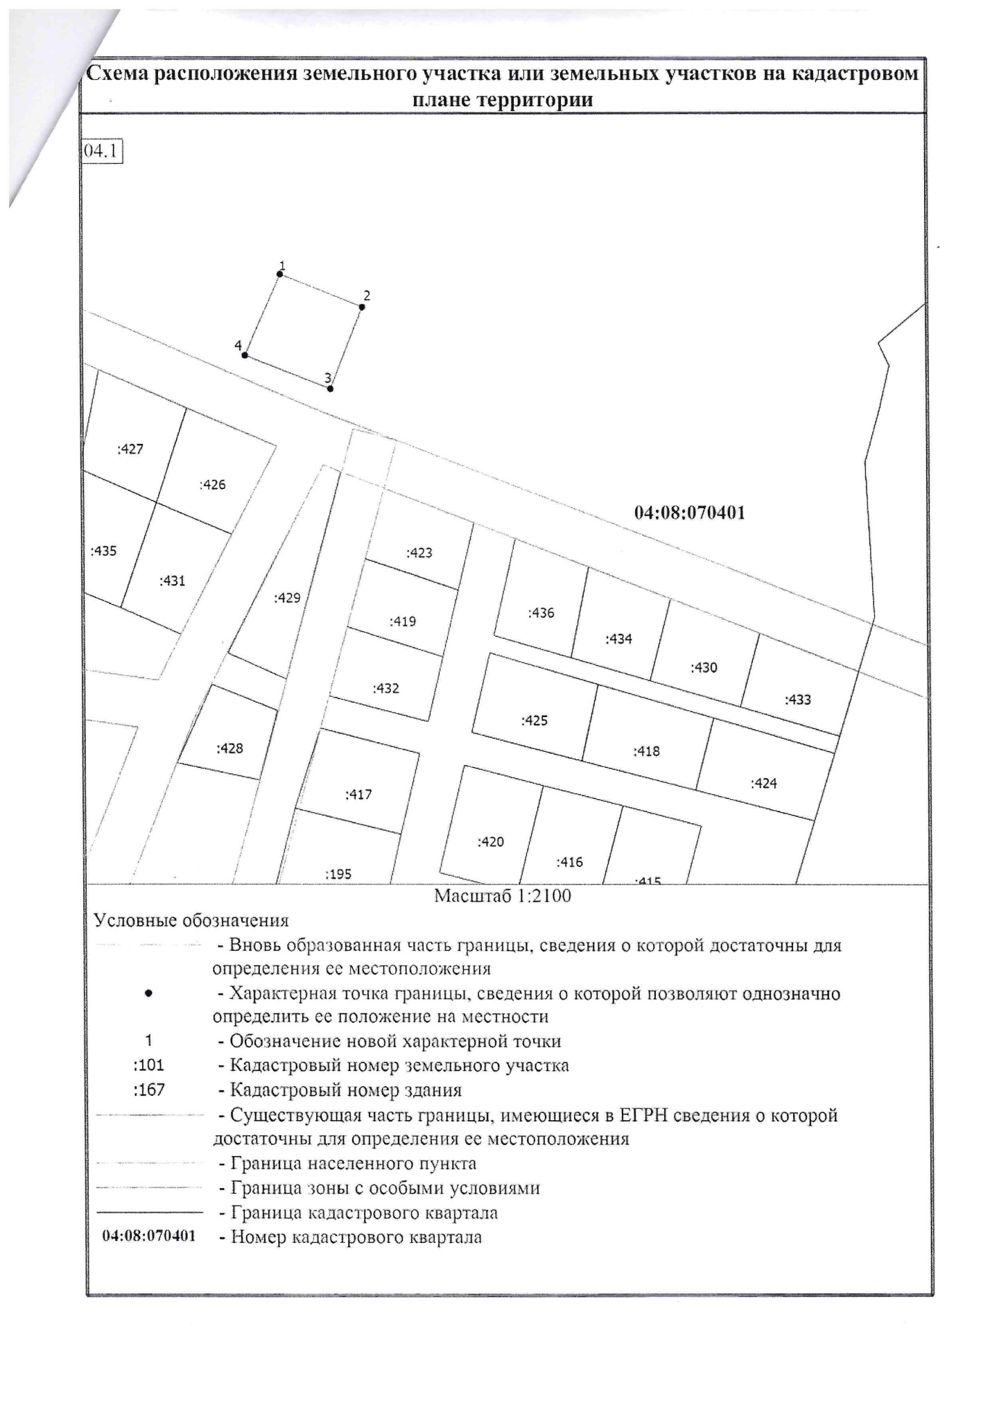
Нижний Уймон Полевая 9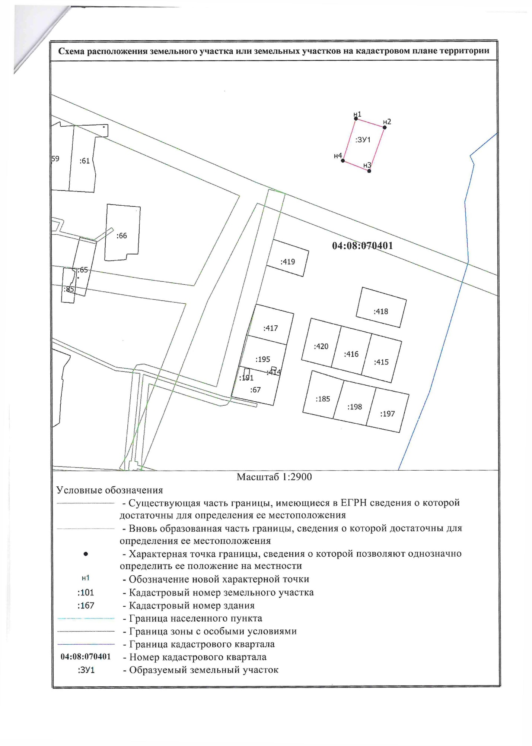
Нижний Уймон Полевая 10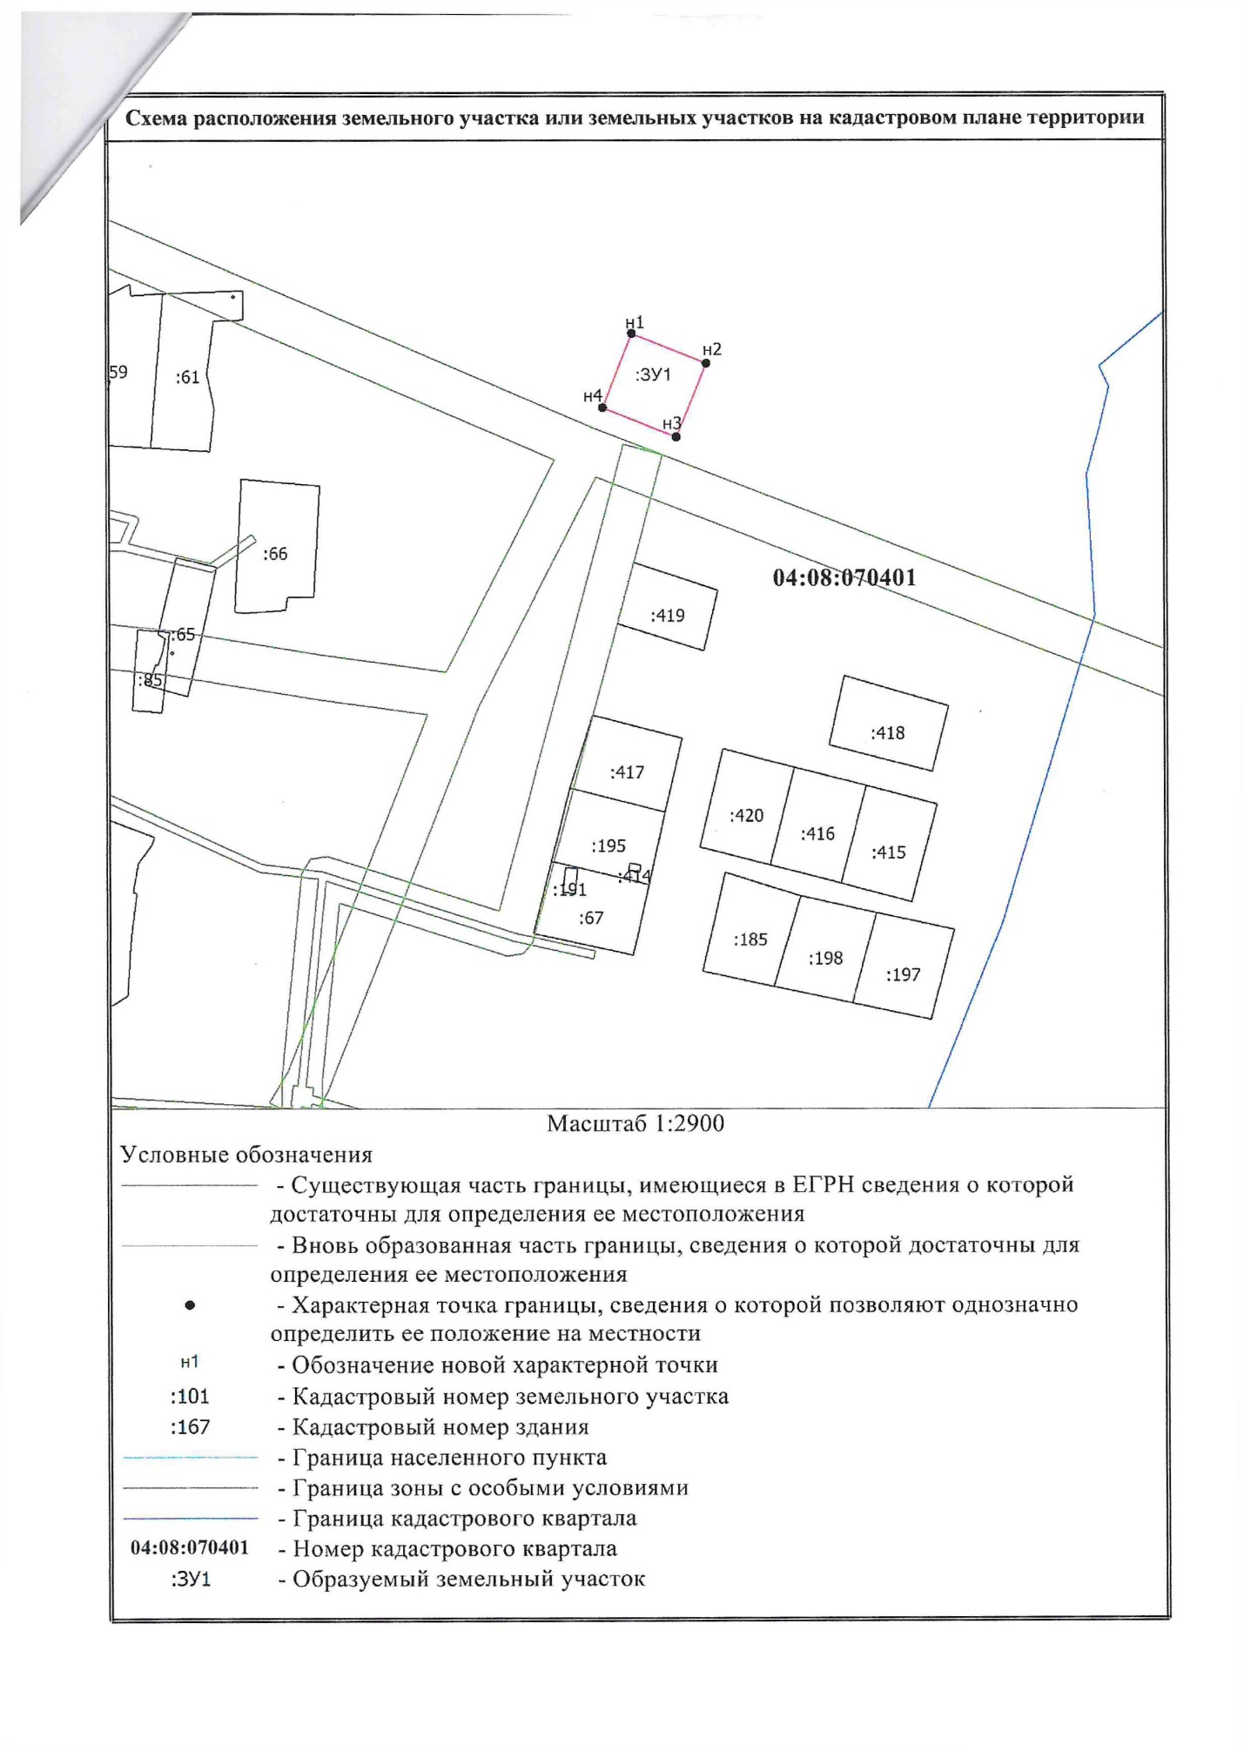
Нижний Уймон Полевая 11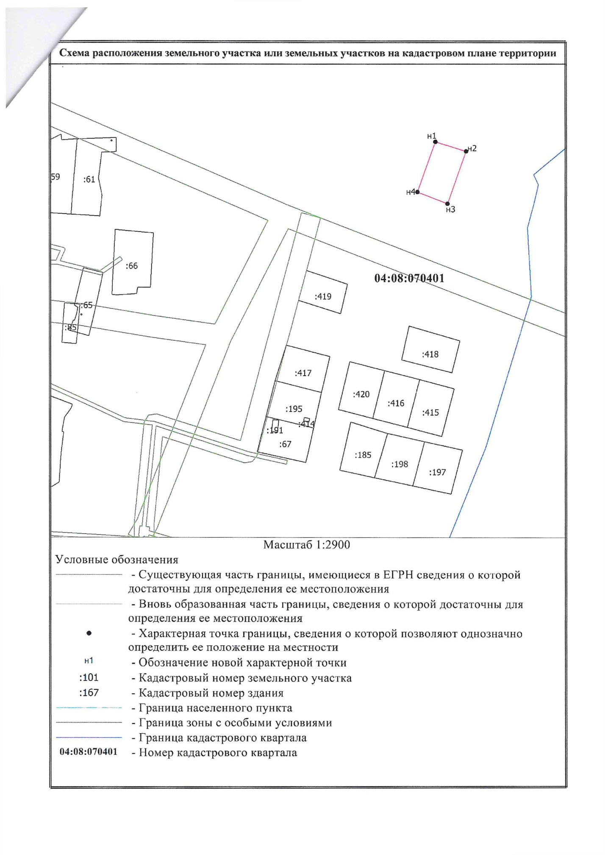
Горбуново Береговая 14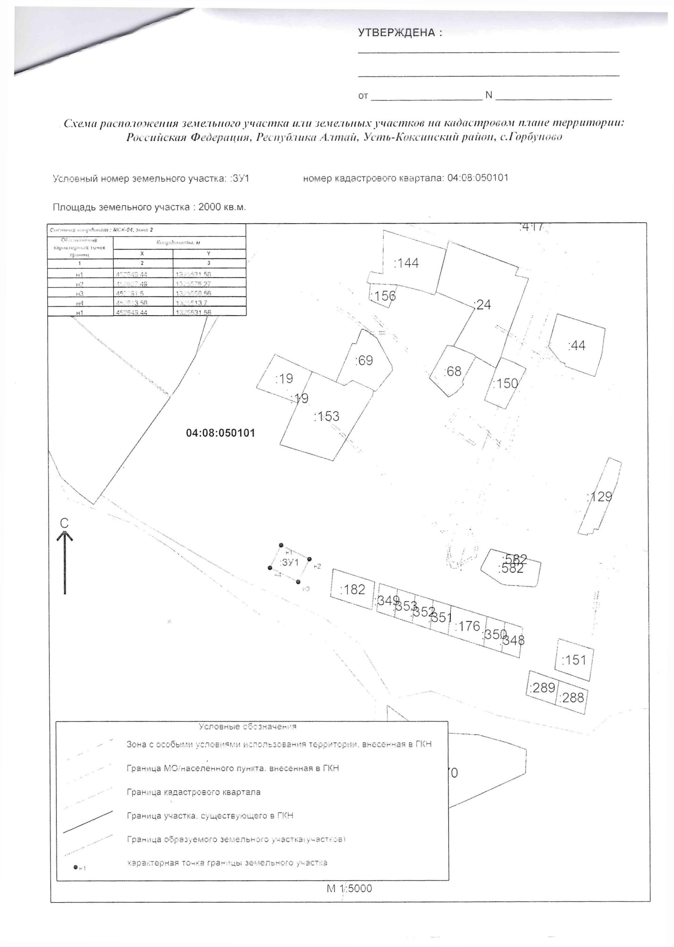
Горбуново Береговая 16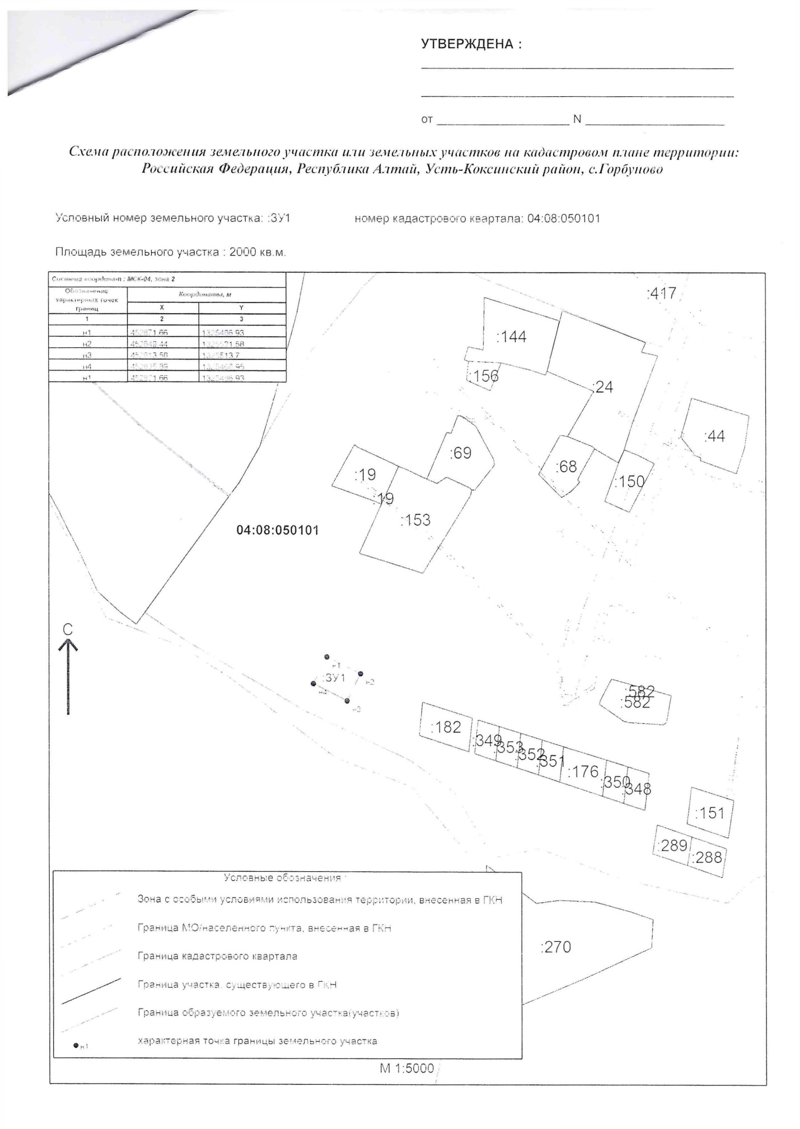
Горбуново Береговая 17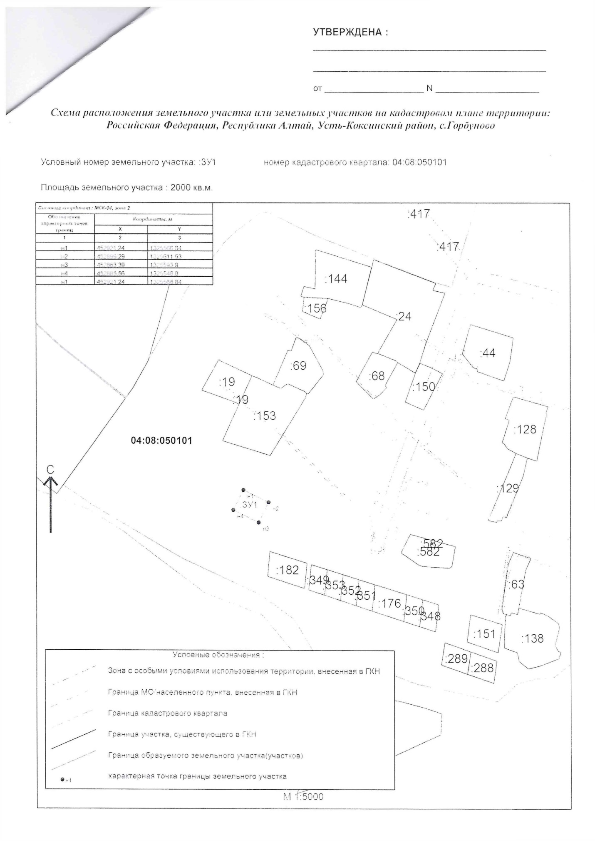
Горбуново Береговая 18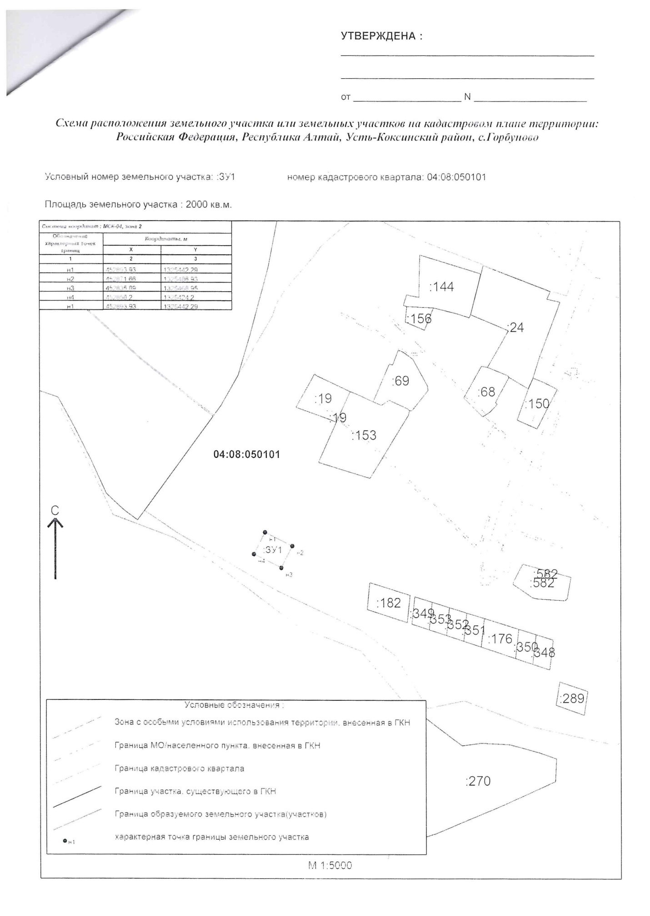
Горбуново Береговая 19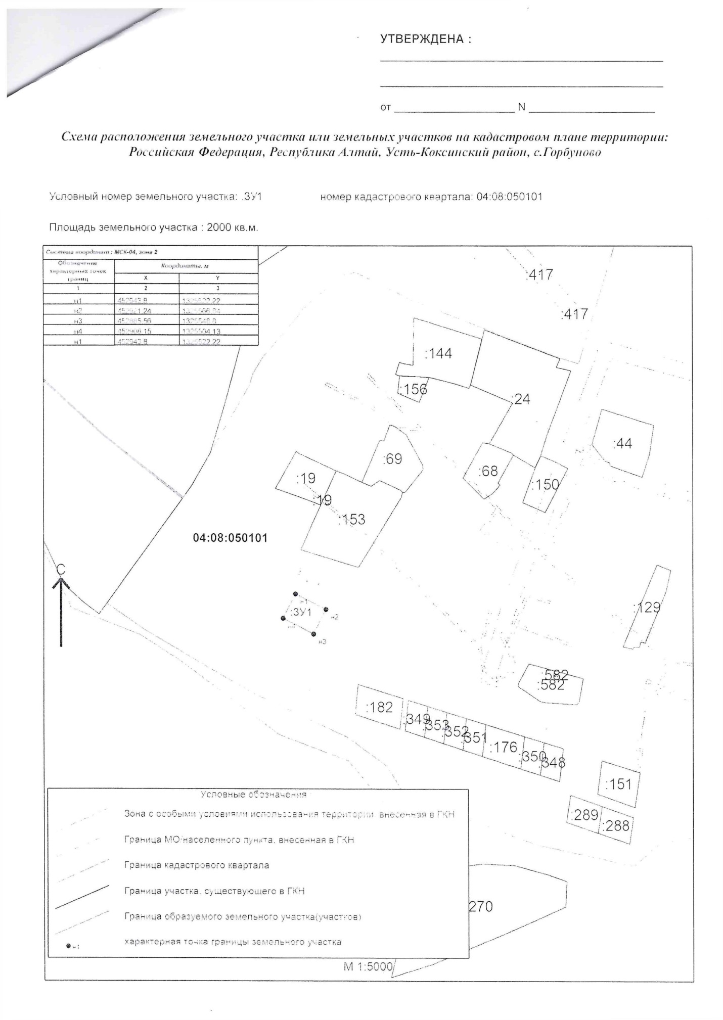
Нижний Уймон Полевая 1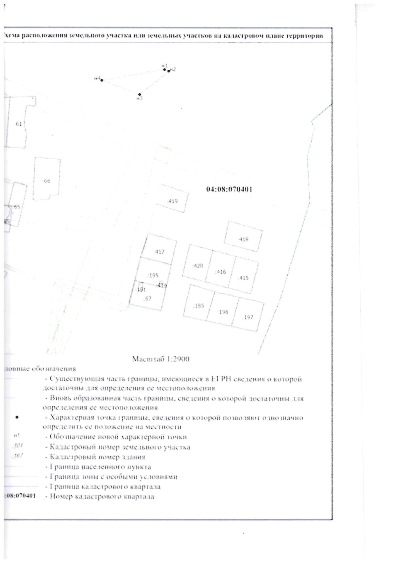
Нижний Уймон Полевая 3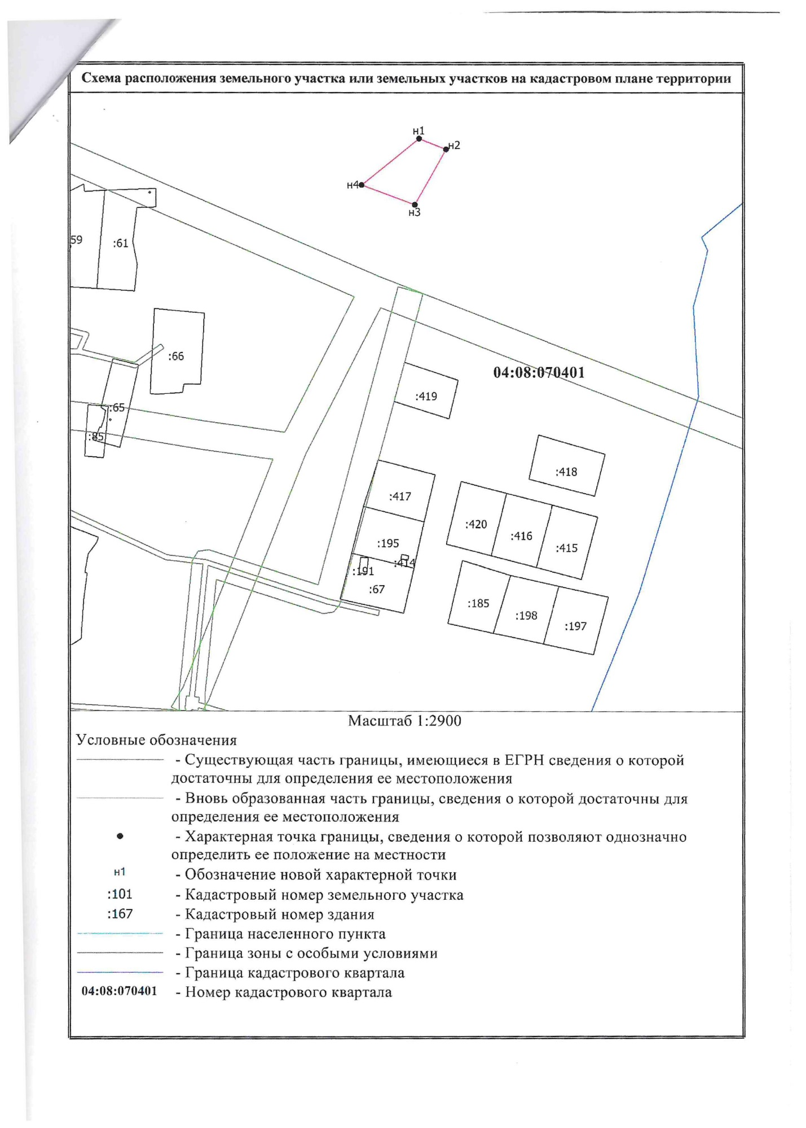Нижний Уймон Полевая 4